**Конспект развивающего занятия. № 2**

**Приветствие.**

- Доброе утро!

Вы вокруг оглянитесь,

Друг другу улыбнитесь,

Чтобы никто не унывал,

Со всеми радовался и играл.

- Давайте с вами станем в круг, поздороваемся друг с другом глазами, а еще своими ладошками. Передайте свое тепло для друзей. Подарите свои добрые и искренние улыбки, раскройте свои ладошки, как маленькое сердечко.

- Мне очень приятно, что у вас хорошее настроение. Я приготовила для вас сюрприз.

(Одеть в виде эмблемы каждому ребенку радугу)

Сегодня тайну я открою

О волшебной стране,

Есть причина, по которой Мне теперь нет сна

- Мне откроет свою тайну Чудная страна!

2. Вступительная беседа

(Подходим к Радуге, в которой нарисованы бледные цвета)

- Посмотрите, почему это Радуга загрустила?

- Дети, какое время сейчас у нас? (Весна)

Весна прекрасна, многоцветная, теплая, ясная! После зимних холодов пробуждает к жизни весь мир, все живое. Заглянула в самые отдаленные уголки леса, разбудила от сна нежные подснежники, наполнила этим ароматом воздуха. Цвета у нее светлые и чистые, радостные и теплые. Много желтого, так солнечно, еще немного зеленого и голубого.

**Упражнение для развития речевых и мимических движений**

[Психолог](https://psichologvsadu.ru/) рассказывает, что весной бывают разные дни: солнечные и хмурые. Дети изображают удивление (днем может светить солнышко, а утром лежать снег), грусть (пошел дождь, гулять нельзя), радость (выглянуло солнышко, дети ловят его лучи над головой, спереди, сбоку - хлопают в ладоши).

- Есть у Весны сестренка, называют все Радугой ее. Но за зиму она похудела, цвета свои растеряла. Чтобы мир снова стал цветным и красочным, надо пробудить все цвета радуги, чтобы она больше никогда не грустила

- Как можно расшифровать слово «радуга»? ( «Радуга» - то, что веселит человека).

- В народе говорят, кто увидит радугу, тому она принесет радость. А кто пройдет под ней, тот всю жизнь будет счастливым.

- А кто знает, сколько цветов у радуги? (Семь)

Вон цветной какой

Полукруг дугой!

Ярких семь цветов,

Семь цветных мостов

На небесной выси

Все в один слилися.

Приглашают нас

В этот дивный час

Посмотреть на рай.

Кто смелей? Давай!

- Вы знаете, что с помощью цвета можно увидеть настроение у человека? Красный, желтый оранжевый - это радостное, веселое настроение, синий и голубой - печальное, зеленый - спокойное, черный и коричневый - злое.

- Скажите мне, пожалуйста, на радуге есть печальные цвета?

- Расскажите, где вы раньше видели эти цвета?

- Давайте мы с вами поищем цвета и разбудим радугу, чтобы она радовала всех детей в нашем саду, всем было радостно и уютно.

- Отправляемся в путешествие?

**3. Упражнение на релаксацию «Путешествие на облаке»**

Цель: создавать эмоциональный комфорт.

- Руки расставьте в стороны, как птицы - крылья. Полетели, теплый ветер нас обдувает. Смотрим на землю с высоты (руки над глазами). Поднимаемся на облака, они мягкие, пушистые, прохладные. Их можно взять в ладошки (взять облака в ладошки).

Давайте немножко на них попрыгаем ( «пружинка»). Облака как пушистые перышки, нам приятно, легко. Полетели дальше (перемещение по всей комнате). Приземлились ....

- Посмотрите на что похожи облака, которые вы нашли, пофантазируйте немного.

- Давайте подарим их радуге.

 (Достать ленту голубого цвета, предложить ребенку прикрепить их на радугу)

4. Игра с листочком «Я и другие» (Дети становятся в круг)

Цель: изучение и развитие самооценки

Дети, давайте расскажем Радуге о себе. Я даю вам листочек и задаю вопрос, кто его получит - дает мне ответ.

- Сколько тебе лет?

- Кто ты - мальчик или девочка?

- Как тебя зовут?

- Как тебя дома называет мама или папа? А в детском саду?

- Тебе нравится твое имя?

- Хотел бы ты, чтобы тебя называли другим именем? Каким именно?

- Чем ты любишь играть?

- Какой у тебя любимый цвет?

- Как зовут твоих друзей?

- Какое твое любимое животное?

- Какая твоя любимая сказка?

- Какой любимый герой сказки или мультфильма?

Эта игра может дать дополнительную информацию о самооценке ребенка, потому что отказ от своего имени означает, что ребенок недоволен собой или хочет быть лучше (в своем сознании), чем он есть на самом деле.

Ребенку предлагается рассказать о своем друге, маме, папе, бабушке, дедушке или о ком-то другом, кого она захочет. Важно, чтобы ребенок смог высказать свое мнение, подчеркнуть положительные черты другого. Можно также попросить рассказать о себе (если ребенок сможет раскрыться)

- Спасибо, за ваши ответы, умеете рассказывать о себе. Давайте свои листочки положим в ящик и подарим зеленый цвет для радуги.

(Предложить ребенку прикрепить ленту зеленого цвета)

5. Игра «Хорошо-плохо»

Цель: развивать навыки общения.

- Скажите, пожалуйста, а человека можно назвать хорошим? (У кого доброе сердце)

- Что нужно делать, чтобы быть хорошим? (Не обижать других, помогать слабым, маленьким, тем, кто попал в беду. Нужно не завидовать, не быть жадным, равнодушным, жалеть других, говорить приятные слова, быть приветливым и веселым)

- А сейчас я буду показывать разные картинки, а вам нужно сказать, кто делает добрые дела, а кто нет.

Рассмотрение рисунков, за ответы детей давать красное сердечко.

1. Хорошее дело делай смело.

- Что случилось с этой старушкой? Как она себя чувствует?

- Как можно помочь бабушке?

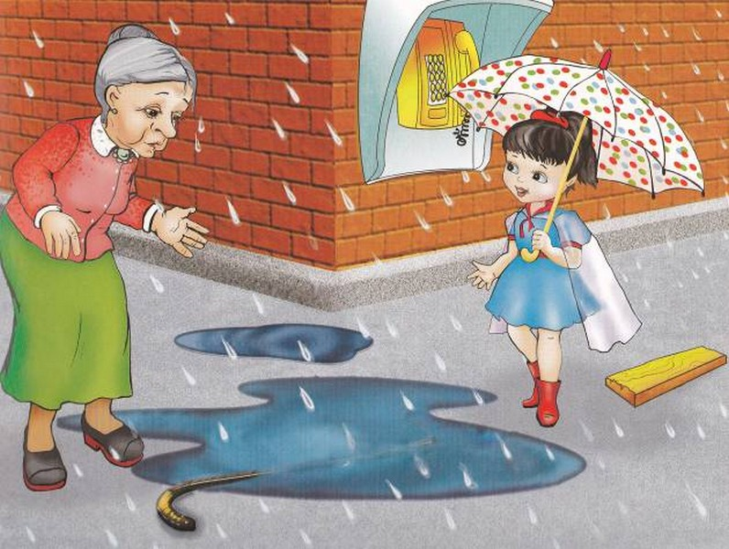

2. В беде познаем верного человека.

- Кто нарисован на картинке?

- Почему у мальчика грустные глаза?

- Как вы думаете, о чем он мечтает?

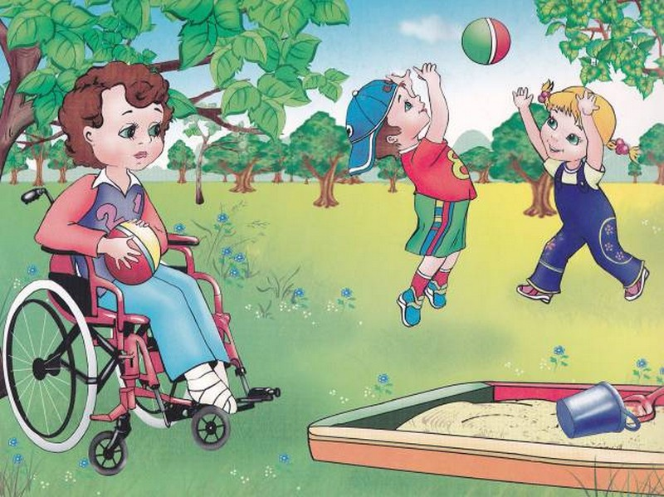

3. Где добрые люди, там беды не будет.

- Что делает бабушка? Какое у них настроение?

- Что делает девочка?

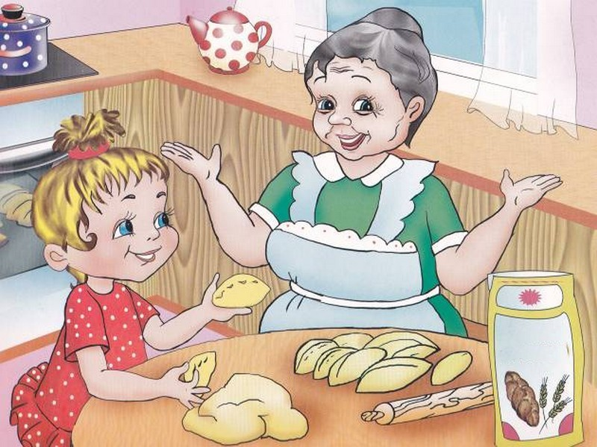

4. Не так уж больно бывает, когда вам кто-то помогает.

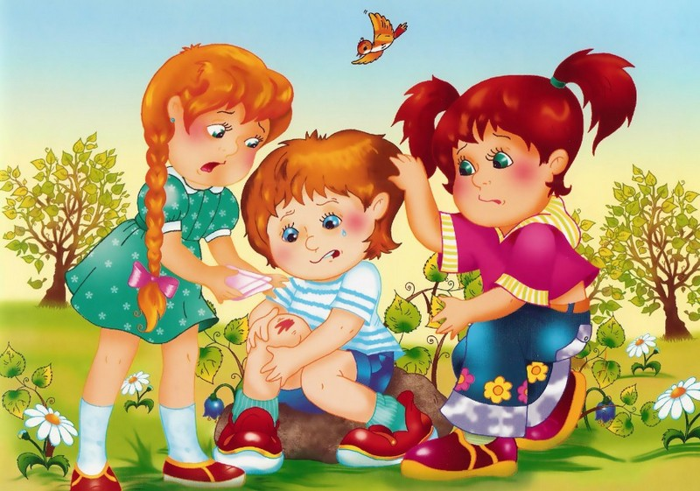

- Что случилось с мальчиком?

- Как проявляют сочувствие его подружки?

- Перестанет ли он плакать благодаря таким друзьям?

- Когда вам больно, кто вам помогает чувствовать себя лучше? (Родные, друзья, врачи)

- Помните, что царит истина простая: «Наш мир спасет доброта». Дарите людям добро, и оно обязательно к вам вернется.

- Давайте свои сердечки положим в ящик и также подарим их радуге.

(Прикрепить красную ленту к радуге)

6. Упражнение «Домик настроения»

- Дети, садитесь за столики. Каждое наше чувство (радость, спокойствие, удивление, страх, злость, печаль) живет в доме определенного цвета. Кто-то живет в красном доме, кто-то в синем, кто-то в черном или зеленом.

- Рассмотрите внимательно свои рисуночки, которые у вас есть на листочках. Есть цветные карандаши. Раскрасьте дом таким цветом, который по вашему мнению подошел бы для него.

- Благодарю вас, детки, вы настоящие волшебники! Посмотрите, мы нашли желтую ленту.

(Прикрепить ее к радуге)

7. ДЭНС-терапия

(выполнение танцевальных движений под музыкальное сопровождение видео-физкультминутки)

- Радуга хочет увидеть, как вы умеете радоваться и веселиться и приглашает вас потанцевать.

- Посмотрите, мы нашли фиолетовый луч, давайте подарим его радуге.

- Ох и закружил нас веселый танец, присядем на зеленую лужайку и отдохнем.

8. Ароматерапия

- Как ароматно пахнут весенние цветы. Давайте почувствуем аромат этих цветов. Возьмите каждый цветочек, который вам нравится.

(Цветы с ваткой, на которую капнуть по капельке ароматного масла)

- Сейчас закроем глаза и будем медленно вдыхать запах, который идет от вашего цветка.

(Звучит спокойная музыка, дети 1-2 минуты вдыхают запах масла)

- Какой цветок ты представил? Какой у него аромат? (Ответы детей)

(Находим оранжевую ленту и оживляем их на радуге)

9. Упражнение «Оцени поступок»

- Сейчас мы поиграем в игру. Я вас приглашаю сесть за столики. У вас на столах лежат картинки с изображением различных ситуаций из жизни. Рассмотрите их. А теперь послушайте внимательно правила игры. Если на картинке вы видите хороший поступок, то на нее кладете солнышко. Если поступок плохой - облако.

Дети выполняют задание, а потом объясняют, почему они так сделали.

- Чувство бывают разные, они помогают нам понимать настроение других людей. Очень важно уметь видеть настроение других людей, понимать, почему у них оно может измениться.

(Психолог вместе с детьми берет синюю ленту и прикрепляет ее)

- Посмотрите, какими яркими цветами засияла радуга. Как вы думаете, у нее изменилось настроение?

10. Итог

- А нам пора возвращаться в детский сад

- Как называется страна, в которую мы путешествовали? (Радужная страна)

- Кому мы помогали в этой стране? (радуге)

- Что вам больше всего понравилось? Чем?

- А вам тяжело? Почему?

- Что вас удивило? Что вы почувствовали?

- Изменилось ли ваше настроение во время занятия?

11. Сюрпризный момент

- Дорогие дети, вы были сегодня такие внимательные, сообразительные, умные и смелые.

- В память о путешествии по Волшебной стране, Радуга дарит нам свои яркие лучики. Они будут всегда дарить вам хорошее настроение и уверенность.

Под музыку завязать цветные ленты

- Наша встреча подошла к концу.

- До свидания!